Государственное общеобразовательное учреждение
Луганской Народной Республики «Кировская средняя школа №2»
Учитель биологии
Засименко Ирина Владимировна
«Облако слов» на уроках биологии
Для каждого учителя очень важно научиться использовать новые современные педагогические технологии в образовательном процессе.
На уроках биологии я активно использую ИКТ-технологии, которые соответствуют стремительно изменяющемуся современному обществу и требованиям к содержанию и результатам образовательного процесса. При подготовке к урокам я использую интернет-сервисы, которые помогают делать урок интересным и современным. Одним из дидактических приёмов, который успешно мною используется на уроках,- «облако слов». Это особый способ визуальной подачи информации, в котором изучаемый объект или явление описывается в виде ключевых слов (тегов), вписанных с помощью интернет-сервисов в определённую графическую фигуру. Всем известно, что человек получает 90 % информации через органы зрения, таким образом, обучающимся легче процесс усвоить учебный материал.
Для создания «облака слов» я использую сервисы Wordcloud.pro, Wordclouds.com.
При сообщении темы урока «облако слов» способствует повышению мотивации у обучающихся.
Также этот приём мною применяется на этапе закрепления новой темы урока или контроля полученных знаний. Из практики могу сказать, что данный приём можно использовать на любом этапе урока.
Примеры использования облака слов: Запишите классификацию воробья полевого от самой большой таксономической единицы до самой маленькой. Какие систематические категории в царстве Животные? Что изучает систематика?
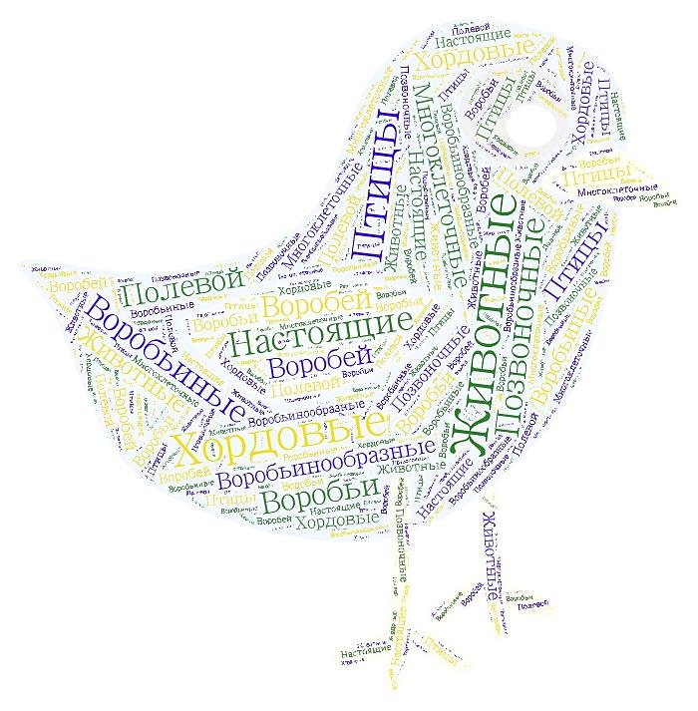
Рекомендую педагогам использовать этот дидактический приём при проведении уроков.

